Министерство образования и науки Российской Федерации
Федеральное государственное бюджетное образовательное учреждение
высшего образования
«Пермский национальный исследовательский
политехнический университет»
Кафедра «Информационные технологии и автоматизированные системы»

ОТЧЁТ
по лабораторной работе №16
Дисциплина: «Основы теории алгоритмов и структуры данных»
Тема: Методы внешней сортировки: метод прямого слияния, сбалансированного слияния, метод многофазной сортировки

Выполнила работу
студентка группы РИС-20-2б
Сахарова Алина Романовна

Проверила
доцент кафедры ИТАС
Полякова Ольга Андреевна

Пермь, 2021
Цель работы
Научиться работать с методами различных сортировок.

Постановка задачи
Реализовать 3 метода внешней сортировки: метод прямого слияния, сбалансированного слияния, метод многофазной сортировки.

Анализ задачи
- Необходимые действия:
1. Создать вектор целых чисел с помощью функции CreateVector();
2. Вызов функции многофазной сортировки PolyphaseMergeSort(vec);
3. Разделить исходный вектор на равные серии с помощью функции
SplitToEqualSeries(vec);
4. Задать количество серий в первом и втором файлах с помощью чисел Фибоначчи;
5. Объявить три файла как “вектора векторов”, где внешний вектор - файл, а вложенные в него - серии:
vector<vector<int>> F1, F2, F3;
6. Заполнение двух файлов непустыми сериями;
7. Сумма size1 и size2 после функции распределения серий по файлам с помощью чисел Фибоначчи может превышать изначальное количество серий исходной последовательности. Если это так, то в один из двух файлов записывается столько пустых серий, сколько разница между (size1 + size2) и series.size();
8.Внутренняя сортировка в каждой серии файлов с помощью сортировки естественным слиянием;
9. Слияние двух непустых файлов в пустой третий;
10. Удаление пустых серий из отсортированной последовательности.

- 1. int main():
vector<int> vec - вектор с заданной последовательностью для подстановки в метод многофазной сортировки
2. PolyphaseMergeSort():
vector<vector<int>> series - вектор векторов, где внешний вектор - файл, внутренние - серии в этом файле
int size1 - количество серий в первом файле
int size2 - количество серий во втором файле
vector<vector<int>> F1, F2, F3 - файлы, один из которых всегда должен быть пустым, чтобы сливать серии в него из двух других
vector<int> series - пустая серия, если нужно
int countEmptyFiles - переменная для контроля окончания сортировки (2 пустых файла)
int indOfEmptyFile - переменная для определения пустого файла, куда сливаются два остальных

- 1. Исходная последовательность для сортировки представлена в виде вектора целых чисел
2. Файлы представлены как “векторы векторов”, где внешний вектор - файл, внутренние векторы - серии в этом файле
- 1. Ввод последовательности в вектор производится следующим образом:
vector<int> arr(size);
for (int i = 0; i < size; i++)
{
cout << "Введите элемент вектора: ";
cin >> arr[i];
}
return arr;
2. Вывод файла, то есть “вектора векторов”:
Проход по каждой серии результирующего файла и вывод каждого элемента соответствующей серии
for (int i = 0; i < series.size(); i++)
{
cout << "(";
for (int j = 0; j < series[i].size(); j++)
{
cout << series[i][j] << " ";
}
cout << ")";
}
cout << endl;

- 1. Создать вектор целых чисел с помощью функции CreateVector():
Задается размер последовательности более двух элементов, после чего объявляется вектор, в который размещается последовательность в цикле:
vector<int> CreateVector(int size)
{
if (size < 2) size = 20;
vector<int> arr(size);
for (int i = 0; i < size; i++)
{
cout << "Введите элемент вектора: ";
cin >> arr[i];
}
return arr;
}

2. Разделить исходный вектор на равные серии с помощью функции SplitToEqualSeries(vec):
Сначала ищется минимальное кратное размеру последовательности число, которое будет определять размер одинаковых серий из исходной последовательности:
int numberOfElements = 2;
while (vec.size() % numberOfElements != 0 && numberOfElements < 1000) numberOfElements++;

Далее объявляется “вектор векторов”, внутренние векторы которого заполняются элементами вектора исходной последовательности, а внешний - заполненными внутренними:
vector<vector<int>> res;
for (int i = 0; i < vec.size() / numberOfElements; i++)
{
vector<int> newSerie;
for (int j = 0; j < numberOfElements; j++)
{
newSerie.push_back(vec[i * numberOfElements + j]);
}
res.push_back(newSerie);
}

return res;

3. Задать количество серий в первом и втором файлах с помощью чисел Фибоначчи:
Fibbonachi(series.size(), size1, size2):

Распределение будет продолжаться, пока size1 + size2 не станет равным или больше series.size(). Сначала задается начальное распределение серий по двум файлам: 0 и 1 соответственно. Далее в цикле количество серий в файлах будет расти в последовательности чисел Фибоначчи: после 0 и 1 станет 1 и 1, потом 1 и 2, после 2 и 3 и так далее:
size1 = 0;
size2 = 1;
while (size1 + size2 < numberOfSeries)
{
int t = size2;
size2 = size2 + size1;
size1 = t;
}

4. Заполнение двух файлов непустыми сериями:
for (int i = 0; i < size1; i++)
{
F1.push_back(series[i]);
}
for (int i = size1; i < series.size(); i++)
{
F2.push_back(series[i]);
}

5. Сумма size1 и size2 после функции распределения серий по файлам с помощью чисел Фибоначчи может превышать изначальное количество серий исходной последовательности. Если это так, то в один из двух файлов записывается столько пустых серий, сколько разница между (size1 + size2) и series.size():
for (int i = series.size(); i < size1 + size2; i++)
{
vector<int> serie;
for (int j = 0; j < F2[0].size(); j++)
serie.push_back(INT32_MAX);
F2.push_back(serie);
}

6. Внутренняя сортировка в каждой серии файлов с помощью сортировки естественным слиянием:
for (int i = 0; i < F1.size(); i++)
{
F1[i] = NaturalMergeSort(F1[i]);
}
for (int i = 0; i < F2.size(); i++)
{
F2[i] = NaturalMergeSort(F2[i]);
}

7. Слияние двух непустых файлов в пустой третий:
2 файла будут сливаться в пустой третий, который определяется пустым простой проверкой на пустоту файла:
switch (indOfEmptyFile)
{
case 1: F1 = MergeFiles(F2, F3); break;
case 2: F2 = MergeFiles(F1, F3); break;
case 3: F3 = MergeFiles(F1, F2); break;
}

8. Удаление пустых серий из отсортированной последовательности:
vector<int> DeleteEmptyElements(vector<int> vec)
{
for (int i = vec.size() - 1; i >= 0; i--)
if (vec[i] == INT32_MAX)
vec.erase(vec.begin() + i);
return vec;
}

Блок-схемы
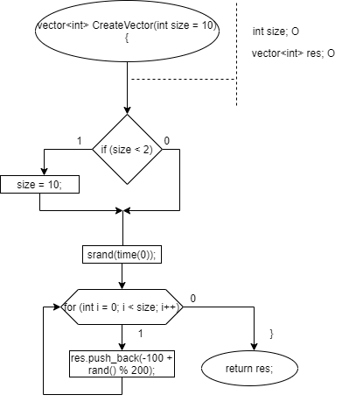
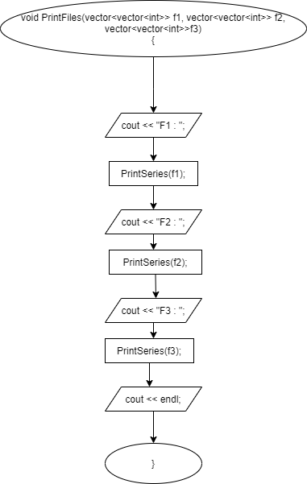
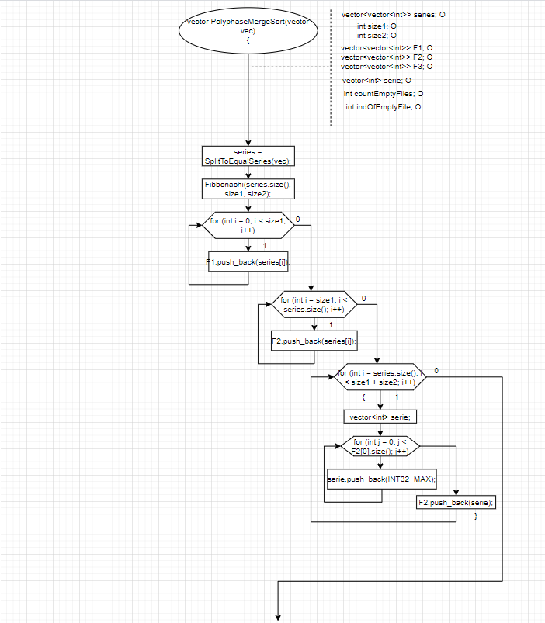

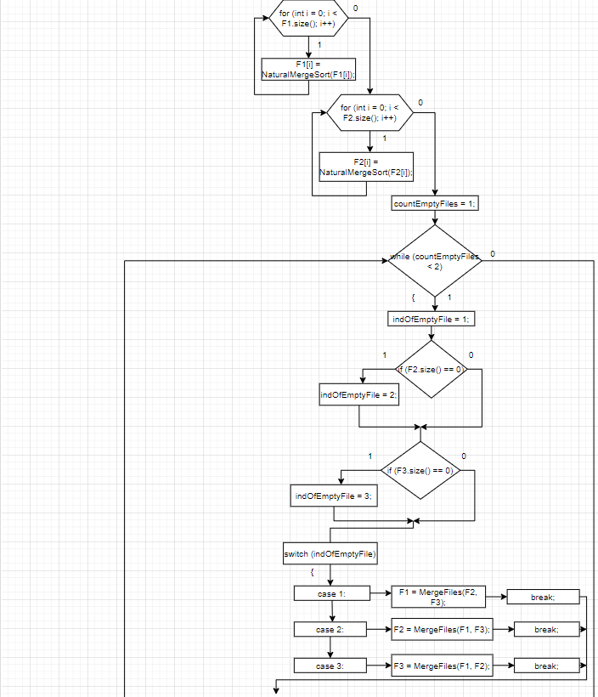

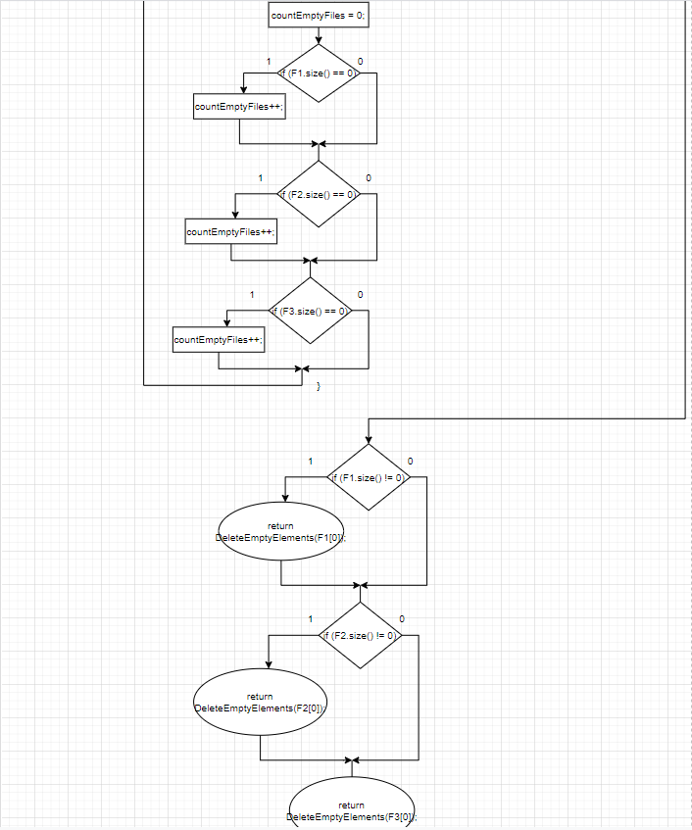

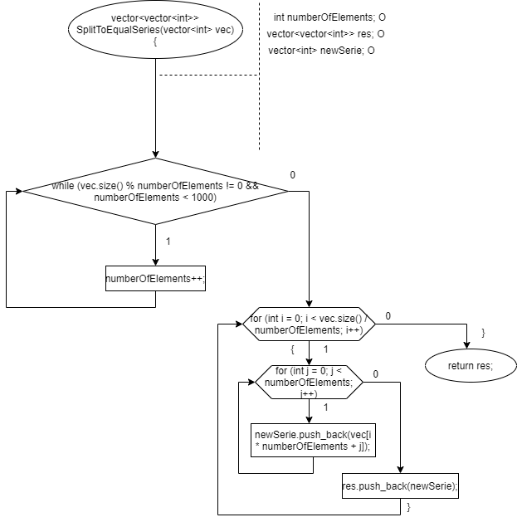

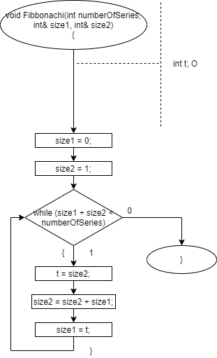
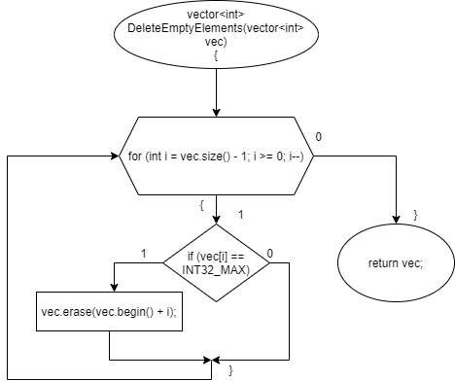

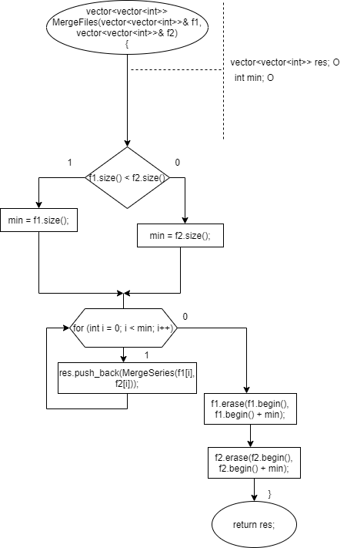

Код C++

#include <iostream>
#include <vector>
using namespace std;

vector<int> CreateVector(int size)
{
if (size < 2) size = 20;
vector<int> arr(size);
for (int i = 0; i < size; i++)
{
cout << "Введите элемент вектора: ";
cin >> arr[i];
}
return arr;
}

void PrintVector(vector<int> vec)
{
for (int i = 0; i < vec.size(); i++)
cout << vec[i] << " ";
cout << endl;
}

void PrintSeries(vector<vector<int>> series)
{
cout << series.size() << " - ";
for (int i = 0; i < series.size(); i++)
{
cout << "(";
for (int j = 0; j < series[i].size(); j++)
{
cout << series[i][j] << " ";
}
cout << ")";
}
cout << endl;
}

// series must be sorted
vector<int> MergeSeries(vector<int> ser1, vector<int> ser2)
{
int i = 0, j = 0;
vector<int> res;
while (i < ser1.size() || j < ser2.size())
{
while (i < ser1.size() && (j == ser2.size() || ser1[i] <= ser2[j]))
{
res.push_back(ser1[i]);
i++;
}
while (j < ser2.size() && (i == ser1.size() || ser2[j] <= ser1[i]))
{
res.push_back(ser2[j]);
j++;
}
}
return res;
}

// === natural merge sort part ===

vector<vector<int>> SplitToSeries(vector<int> vec)
{
int i = 0;
vector<vector<int>> res;
while (i < vec.size())
{
vector<int> newSerie;
newSerie.push_back(vec[i]);
i++;

while (i < vec.size() && vec[i - 1] < vec[i])
{
newSerie.push_back(vec[i]);
i++;
}

res.push_back(newSerie);
}
return res;
}

vector<int> NaturalMergeSort(vector<int> vec)
{
vector<vector<int>> series = SplitToSeries(vec);
PrintSeries(series);

while (series.size() > 1)
{
series.push_back(MergeSeries(series[0], series[1]));
series.erase(series.begin(), series.begin() + 2);
PrintSeries(series);
}

return series[0];
}

// === balanced merge sort part ===

vector<vector<int>> SplitToBalancedSeries(vector<int> vec)
{
vector<vector<int>> series;
series.push_back(vec);
PrintSeries(series);

bool isVectorNeedToSplit = true;
while (isVectorNeedToSplit)
{
isVectorNeedToSplit = false;
vector<vector<int>> newSeries;
for (int i = 0; i < series.size(); i++)
{
// split series if its size more than 2
if (series[i].size() > 2)
{
isVectorNeedToSplit = true;
vector<int> newSerie1, newSerie2;
int j = 0;

// different condition to odd and non-odd number of elements in serie
while (series[i].size() % 2 == 0 && j < series[i].size() / 2 || series[i].size() % 2 != 0 && j < series[i].size() / 2 + 1)
{
newSerie1.push_back(series[i][j]);
if (j < series[i].size() / 2)
{
newSerie2.insert(newSerie2.begin(), series[i][series[i].size() - 1 - j]);
}
j++;
}

newSeries.push_back(newSerie1);
newSeries.push_back(newSerie2);
}
// sort 2 elements in series
else if (series[i].size() == 2)
{
if (series[i][0] > series[i][1])
{
auto t = series[i][0];
series[i][0] = series[i][1];
series[i][1] = t;
}

newSeries.push_back(series[i]);
}
// add lone element to the end
else
{
newSeries.push_back(series[i]);
}
}
series = newSeries;
PrintSeries(series);
}

return series;
}

vector<int> BalancedMergeSort(vector<int> vec)
{
cout << "Деление" << endl;
vector<vector<int>> series = SplitToBalancedSeries(vec);
cout << "Слияние" << endl;
PrintSeries(series);

// merge lone elements
vector<vector<int>> newSeries;
for (int i = series.size() - 1; i > 0; i--)
{
if (series[i].size() == 1)
{
newSeries.insert(newSeries.begin(), MergeSeries(series[i], series[i - 1]));
i--;
}
else
{
newSeries.insert(newSeries.begin(), series[i]);
}
}

series = newSeries;
PrintSeries(series);

// merge other elements
newSeries.clear();
while (series.size() > 1)
{
newSeries.clear();
for (int i = 0; i < series.size(); i += 2)
{
newSeries.push_back(MergeSeries(series[i], series[i + 1]));
}
series = newSeries;
PrintSeries(series);
}

return series[0];
}

// === Polyphase merge sort part ===

void PrintFiles(vector<vector<int>> f1, vector<vector<int>> f2, vector<vector<int>> f3)
{
cout << "F1 : ";
PrintSeries(f1);
cout << "F2 : ";
PrintSeries(f2);
cout << "F3 : ";
PrintSeries(f3);
cout << endl;
}

// empty == INT32_MAX
vector<int> DeleteEmptyElements(vector<int> vec)
{
for (int i = vec.size() - 1; i >= 0; i--)
if (vec[i] == INT32_MAX)
vec.erase(vec.begin() + i);
return vec;
}

// fibbonachi function to find sizes of series
void Fibbonachi(int numberOfSeries, int& size1, int& size2)
{
size1 = 0;
size2 = 1;
while (size1 + size2 < numberOfSeries)
{
int t = size2;
size2 = size2 + size1;
size1 = t;
}
}

vector<vector<int>> SplitToEqualSeries(vector<int> vec)
{
// find available number of elements in serie
int numberOfElements = 2;
while (vec.size() % numberOfElements != 0 && numberOfElements < 1000) numberOfElements++;

vector<vector<int>> res;
for (int i = 0; i < vec.size() / numberOfElements; i++)
{
vector<int> newSerie;
for (int j = 0; j < numberOfElements; j++)
{
newSerie.push_back(vec[i * numberOfElements + j]);
}
res.push_back(newSerie);
}

return res;
}

vector<vector<int>> MergeFiles(vector<vector<int>>& f1, vector<vector<int>>& f2)
{
// merge
vector<vector<int>> res;
int min = f1.size() < f2.size() ? f1.size() : f2.size();
for (int i = 0; i < min; i++)
{
res.push_back(MergeSeries(f1[i], f2[i]));
}

// delete non-needed elements
f1.erase(f1.begin(), f1.begin() + min);
f2.erase(f2.begin(), f2.begin() + min);

return res;
}

vector<int> PolyphaseMergeSort(vector<int> vec)
{
// split to files
vector<vector<int>> series = SplitToEqualSeries(vec);
int size1, size2;
Fibbonachi(series.size(), size1, size2);
vector<vector<int>> F1, F2, F3; // files

cout << "Разделение на равные серии" << endl;
PrintSeries(series);

for (int i = 0; i < size1; i++)
{
F1.push_back(series[i]);
}
for (int i = size1; i < series.size(); i++)
{
F2.push_back(series[i]);
}
for (int i = series.size(); i < size1 + size2; i++)
{
// create empty serie
vector<int> serie;
for (int j = 0; j < F2[0].size(); j++)
serie.push_back(INT32_MAX);
F2.push_back(serie);
}

cout << "Разделение серий на файлы F1 и F2 (" << size1 << " " << size2 << ")" << endl;
PrintFiles(F1, F2, F3);

// sort elements inside series
cout << "Сортировка элементов внутри файлов" << endl;
for (int i = 0; i < F1.size(); i++)
{
F1[i] = NaturalMergeSort(F1[i]);
}
for (int i = 0; i < F2.size(); i++)
{
F2[i] = NaturalMergeSort(F2[i]);
}
PrintFiles(F1, F2, F3);

// sort, finally
cout << "Слияние файлов" << endl;
int countEmptyFiles = 1;

while (countEmptyFiles < 2)
{
// search empty file
int indOfEmptyFile = 1;
if (F2.size() == 0) indOfEmptyFile = 2;
if (F3.size() == 0) indOfEmptyFile = 3;

// merge
switch (indOfEmptyFile)
{
case 1: F1 = MergeFiles(F2, F3); break;
case 2: F2 = MergeFiles(F1, F3); break;
case 3: F3 = MergeFiles(F1, F2); break;
}

// check for end of cycle
countEmptyFiles = 0;
if (F1.size() == 0) countEmptyFiles++;
if (F2.size() == 0) countEmptyFiles++;
if (F3.size() == 0) countEmptyFiles++;

PrintFiles(F1, F2, F3);
}

if (F1.size() != 0) return DeleteEmptyElements(F1[0]);
if (F2.size() != 0) return DeleteEmptyElements(F2[0]);
return DeleteEmptyElements(F3[0]);
}

int main()
{
setlocale(0, "");
int size;
cout << "Введите длину вектора: ";
cin >> size;

vector<int> vec = CreateVector(size);
cout << "Исходный вектор: ";
PrintVector(vec);

cout << endl << "Сортировка методом естественного слияния" << endl;
vector<int> vec1 = NaturalMergeSort(vec);
PrintVector(vec1);

cout << endl << "Сортировка методом сбалансированного слияния" << endl;
vector<int> vec2 = BalancedMergeSort(vec);
PrintVector(vec2);

cout << endl << "Сортировка методом многофазного слияния" << endl;
vector<int> vec3 = PolyphaseMergeSort(vec);
PrintVector(vec3);
}

Результаты выполнения
